План на 90 минут (по шагам)

0) Разогрев (3–5 мин)
- Убедись, что текущий бот работает: /start, /help, /sum, /count, /cat, эхо.
- Создай ветку/копию файла: main_v2.py (или работай в том же файле, если удобнее).

1) Reply-клавиатура и команда /menu (10–12 мин)
Задача: показать пользователю нижние кнопки для быстрых команд.

Что меняем
- Добавь импорты:
- Создай константу с клавиатурой:
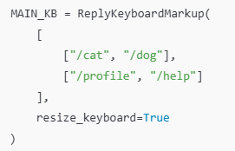
- Измени /start и /help, чтобы возвращали клавиатуру:
- Добавь /menu:
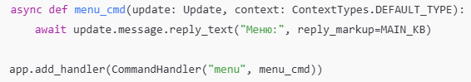

Проверка
- Отправь /menu — появились кнопки.
- /start, /help тоже показывают клавиатуру.

2) Inline-кнопка для /cat + callback (15–18 мин)
Задача: под сообщением с фактом добавить кнопку «Ещё факт», обработать её нажание.

Что меняем
- Импорты:
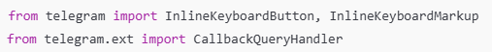
- В /cat после получения fact:
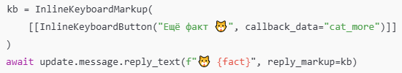
- Обработчик callback:
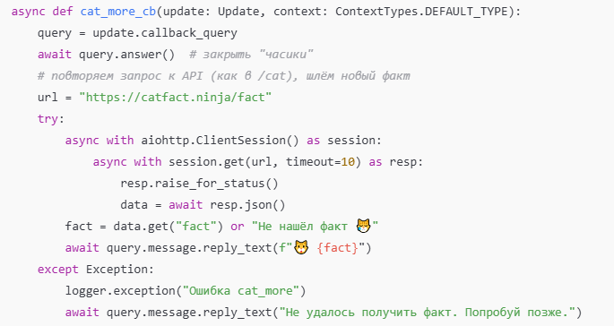
- Регистрация:

Проверка
- /cat → под ответом кнопка. Жми — приходит новый факт.

3) Команда /dog с фото (10–12 мин)
Задача: присылать случайную картинку собаки (API dog.ceo).

Код
- Импорт (у тебя уже есть aiohttp и ChatAction, ничего нового).
- Команда:
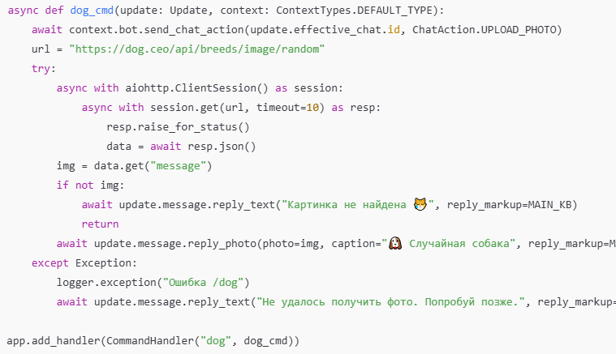

Проверка
- /dog присылает фото. Ошибки ловятся и не валят бота.

4) Мини-диалог /profile (ConversationHandler) (20–22 мин)
Задача: спросить имя → возраст, сохранить в user_data.

Импорты и состояния

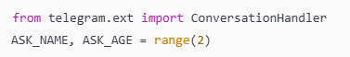

Обработчики диалога

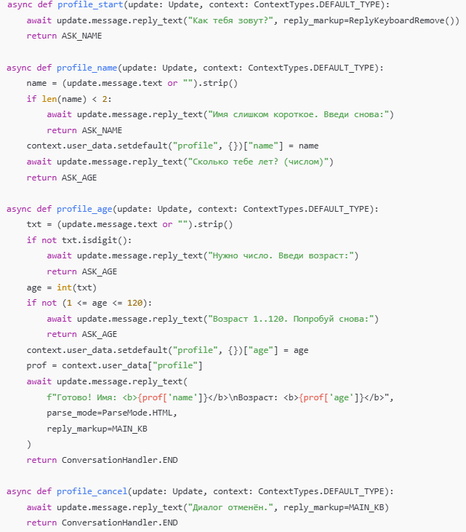

Регистрация диалога

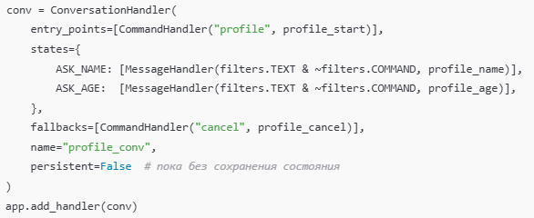

Проверка
- /profile → имя → возраст → вывод результата.
- /cancel в любой момент — корректное завершение.

5) Персистентность (сохранение user_data) (10–12 мин)
Задача: чтобы /count и профиль сохранялись между перезапусками.

Что меняем
- Импорт:

- В main() перед build():
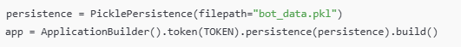
- (Опционально) сделать persistent=True у диалога — тогда сохранится и текущее состояние диалога:

Проверка
- Вызови /count пару раз → перезапусти бота → /count продолжает считать дальше.
- Пройди /profile → перезапусти бота → данные доступны в context.user_data["profile"].

6) Лёгкий троттлинг (антиспам) для /cat и /dog (5–7 мин)
Задача: не дергать внешние API чаще раза в 2 секунды на пользователя.

Код
Вверху файла:
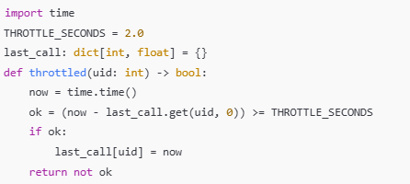
В /cat и /dog в начале:
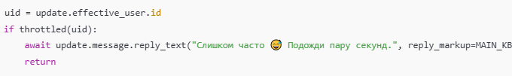
И в cat_more_cb — аналогично (берём uid = query.from_user.id).

Проверка
- Несколько быстрых вызовов подряд → видишь вежливое предупреждение.

Итоговая проверка (5 мин)
- /menu — выводит клавиатуру.
- /cat — факт + работает кнопка «Ещё факт».
- /dog — приходит фото.
- /profile — диалог завершаетcя, данные видны, клавиатура возвращается.
- /count растёт, после перезапуска значения сохранились.
- Обычный текст — эхо.
- При ошибках — сообщение «Ой! Случилась ошибка…», бот не падает.

